|  |  |
| --- | --- |
|  | Zbornik radova Fakulteta tehničkih nauka, Novi Sad |

**UDK: 72.012**

**DOI:** [**https://doi.org/10.24867/12FA15Joncic**](https://doi.org/10.24867/12FA15Joncic)

**REVITALIZACIJA I REŠENJE ENTERIJERA OBJEKTA AUTO-REMONTNOG PREDUZEĆA *„*AUTOKOMANDA*“* U BEOGRADU**

**REVITALIZATION AND SOLUTION OF THE INTERIOR OF THE FACILITY OF THE AUTO-REPAIR COMPANY "AUTOKOMANDA" IN BELGRADE**

Staša Jončić, *Fakultet tehničkih nauka, Novi Sad*

**Oblast – ARHITEKTURA I URBANIZAM**

**Kratak sadržaj –** *Ovaj rad ima za cilj definisanje metoda revitalizacije napuštenih objekata sa akcentom na industrijsko nasleđe. Odabirom konkretne lokacije napušetne fabrike prikazana je metoda prenamene objekta i adaptacije u skladu sa novim programom. Prikazan je dizajn novog enterijera koji kombinuje vrednosti industrijskog nasleđa sa savremenim pristupom u oblikovanju poslovnih prostora. Primenjna metoda analizirana je na napuštenom objektu Auto-remontnog preduzeća „Autokomanda“ i Beogradu.*

**Ključne reči:** *Industrijsko nasleđe, Prenamena, Adaptacija, Revitalizacija, Co- working.*

**Abstract** – *This theses aims to define methods of revitalization of abandoned buildings with an emphasis on industrial heritage. By selecting the specific location of the abandoned factory, the method of re-use of the building and adaptation in accordance with the new program is presented. The design of a new interior that combines the values of industrial heritage with a modern approach in the design of business premises is presented. The applied method was analyzed at the abandoned facility of the Auto-repair company "Autokomanda" and in Belgrade.*

**Keywords:** *Industrial Heritage, Conversion, Adaptation, Re-use, Co-working.*

**1. UVOD**

Industrijski objekti se smatraju velikim potencijalom, česta su tema i inspiracija na mnogim poljima. Tome je doprinosi njihova fleksibilnost i specifična estetika koja je uticala na pojavu industrijskog stila. Savremeni trendovi održivosti i činjenica da često nema potrebe za izgradnjom novih objekata igraju važnu ulogu.

Ovi objekti često poseduju takve kvalitete da je neoprav­dano njihovo napuštanje. Mnogi od njih građeni su pre više decenija na obodu grada, a sada nalaze u blizini proširenog centralnog područja.

Neophodni preduslov za prenamenu ovih objekata jeste da su oni u takvom tehničkom stanju da su intervencije opravdane.

______________________________________________

**NAPOMENA:**

**Ovaj rad proistekao je iz master rada čiji mentor je bio dr Marko Todorov.**

Problematika ovog rada bavi se „recikliranjem“ postoje­ćih objekata. Kao preduslov za pisanje rada formiran je stav da je prenamena i ponovna upotrebaobjekata isplativ i poželjan metod zaštite industrijskog nasleđa.

**2. PROMENE FUNKCIJE OBJEKTA**

Istražen je jedan od mogućih načina reinterpretacije industrijskog i graditeljskog nasleđa. Metod se svodi na obnovu i adaptaciju postojećeg objekta za neku novu namenu kako bi objekat ostao u upotrebi. Ideja je da je za svaki objekat koji treba da bude sačuvan, potrebno naći novu namenu, i rekonstruisati ga shodno njoj. Obrađeni su razlozi i ograničenja.

Prenamena i ponovno korišćenje objekata je staro koliko i sama gradnja. U novije vreme ovaj proces dobija publicitet nakon nekih uspešnih poduhvata i kao posledica osvešćivanja potrebe društva za postojanjem starih objekata. „Gradovima su potrebne stare zgrade tako jako da je bez njih verovatno nemoguć rast snažnih ulica i četvrti. Pod starim zgradama ne mislim na zgrade koje kao da su iz muzeja, na zgrade u savršenom i preskupom stanju (...) nego i na obične, jednostavne i malo vredne objekte, uključujući i one koje su propale [1].

Prenamena i ponovna upotreba starih objekata je često značajno jeftinija nego rušenje i gradnja novog. Iako ekonomski faktor zavisi od ponude i potražnje, a naročito od stanja postojećeg objekta, pokazalo se da je prenamena isplativa, pre svega u slučajevima kada se manji industrijski objekti pretvaraju u poslovne. Sledeći razlog za ovakav pristup je insistiranje na očuvanju uložene energije kako u izgradnju postojećeg objekta, tako i u proizvodnju upotrebljenog materijala.

Nedvosmisleno je dokazano da se prilikom prenamene i ponovnog korišćenja postojećih objekata utiče na očuvanje životne sredine, pre svega smanjenjem CO2 otiska u odnosu na rušenje i gradnju novog objekta. Imajući sve ovo u vidu, jasno je da u mnogim slučajevima reciklaža postojećeg građevinskog fonda predstavlja budućnost arhitekture.

Da bi adaptirani objekat bio ekonomski uspešan neophodno je prethodno istražiti situaciju na tržištu, kako bi se ustanovilo kakva je ponuda i potražnja, i u skladu sa tim grubo odredila nova namena. Pored ovoga neophodno je konsultovati lokalnu zajednicu i nadležne institucije i videti u kojoj se meri njihove potrebe odnosno ograničenja uklapaju u predloženi okvir. Naravno, sve ovo treba uskladiti i sa zahtevima koje postavlja lokalni Zavod za zaštitu spomenika kulture, ako isti postoje.

**3. INDUSTRIJSKO NASLEĐE**

Objekti industrijskog nasleđa su materijalno svedočanstvo mnogih značajnih procesa koji su se odigravali na ovim prostorima u periodu od dva veka – doba prosvetiteljstva sa kultovima razuma, znanja, slobode i rada koje donosi nove društvene vrednosti i odnose, doba industrijskih revolucija, pronalazaka parne mašine, nafte i električne energije, gvožđa i čelika, motora sa unutrašnjim sagore­vanjem, motora na naizmeničnu struju, primena čelika, gvožđa i armiranog betona u građenju, doba nauke i tehnike, doba profita i kapitala, prefabrikacije i tipske izgradnje, velikih migracija, urbanizacije, doba secesije, bauhausa, funkcionalizma i moderne, doba radničkih pokreta i tako dalje. Pored toga, takođe su i podsetnici mnogobrojnih socijalnih nepravdi.

To je uticalo da se industrijski objekti jednom kada se tehnologija prevaziđe, nađu napušteni a potom i devastirani. Sa druge strane, u poređenju sa drugim tipologijama poput hramova, kom­pleksa palata ili stambenom arhitekturom, ovakvi objekti deluju ogoljeno, bezlično i prazno. Upravo su ovo jedni od osnovnih kvaliteta koji se danas ističu: - konstrukcija koja u potpunosti prati linije sile, oblik sveden na funk­ciju, impozantni rasponi i dimenzije, veliki neprekinuti prostori su najčešće odlike industrijskih objekata. Ono što je takođe kakakteristično je simbolika samih građevina. Građene da predstave snagu i napredak, fabričke zgrade sa svojim visokim dimnjacima potiskivale su tornjeve crkava i gradskih većnica sa mesta najvažnijih repera gradova Evrope u XVIII veku. Ovi savremeni obelisci simbolišu moć i stabilnost, govoreći jezikom svoje pri­marne funkcije. Fabrika pored mesta za rad, postaje i mesto susreta i društvenih interakcija, a grad raste i razvija se često upravo kao posledica rada fabrike ili rudnika. Kao takve, industrijske objekte trebalo bi sačuvati kao uspomenu narednim generacijama koja ima edukativni, simbolički i istorijski karakter teritorija na kojima su nastajali.

**4. ADAPTACIJA I REVITALIZACIJA U SVETSKOJ PRAKSI**

Obnova i prenamena industijskih objekata je izuzetno popularna tema u svetskoj arhitektonskoj praksi. Pokazano je da je u ovakve objekte moguće useliti i krajnje sofisticirane programe poput filharmonije. Time se potvrđuje teza da su industrijski objekti pogodni za prenamenu ne samo u alternativne kulturne institucije i komercijalne sadžaje, nego i u tipologije koje nose mnogo više slojeva značenja. Mehanizmi oživljavanja se svode na odlučnu gradsku vlast, koja deluje zajedno sa privatnim sektorom. Različitim beneficijama, poput niske otkupne cene zemljišta, vrlo lako se podstiče ulaganje. Sa druge strane, te iste gradske vlasti moraju imati jasnu ideju i ne smeju da posrnu pod pritiskom investitora. Objekti koji su predviđeni za adaptaciju i revitalizaciju se ne ruše, već se njihova rekonstrukcija postavlja kao osnovni uslov.

Od prodaje zemljišta, grad dobija sredstva koja zatim ulaže u infrastrukturu obnavljanog područja ili rekonstrukciju zaštićenih objekata. Isto tako, gradske vlasti, zajedno sa civilnim sektorom, su te koje kontrolišu gentrifikaciju nekog područja. Ako postoji izvesna količina nekretnina koja je u vlasništvu grada i čija cena iznajmljivanja nije podložna promenama tržišta, gentrifikacija se može držati pod kontrolom. Osnovni faktori koji utiču na uspešnost ovakvih projekata su saobraćajna povezanost, odnosno atraktivnost lokacije. Na osnovu proučenih primera zaključeno je da postoji nekoliko osnovnih mehanizama revitalizacije: spontani nastanak ili skvotovanje (SoHo, Njujork, Krojzberg, Berlin), javno finansiranje (Londons Doklands, London), javno-privatno partnerstvo (Kop van Zud, Roterdam i Hafensiti, Hamburg) i privatne inicijative (Fabrika Tržinski, Varšava).

**5. PREDLOZI NOVE NAMENE**

Obrađeno je pitanje davanja konkretne namene kom­pleksu bivšeg Auto remontnog preduzeća „Auto­koman­da“. Na osnovu stavova iznesenih u drugom poglavlju i primera u četvrtom, vidi se da je za svaki uspešan pro­jekat prenamene i ponovne upotrebe jedan od osnovnih faktora pronalaženje adekvatne nove namene. Ova nova namena, pored toga što treba da odgovara karakteru pos­matranog objekta mora da zadovolji i potrebe i zahteve lokalne zajednice. U suprotnom, dovedena je u pitanje ekonomska isplativost projekta, kao i sam smisao radova. Suština prenamene i ponovne upotrebe postojećeg napuš­tenog objekta je upravo u odgovaranju na novonastale potrebe zajednice. Stoga je dijagnostifikovanje tih potreba najvažniji korak ovakvog pristupa.

**5.1**. **Model poslovanja u co-working centru, uloga i definicija pojma**

Coworking predstavlja rad u kancelariji ili posebno sređe­nom radnom prostoru koje deli više nezavisnih pojedinaca ili timova. Termin potiče od spajanja engleskog co (prefix od community - zajednica) + working (rad), i u bukval­nom prevodu označava rad u zajednici. Ovaj koncept karakteriše ciljna grupa koja se sastoji od „slobodnih umetnika“ tj. ljudi koji rade od kuće, honorarnih radnika ili malih kompanija na početku karijere, a ne samo kompanija koje imaju potencijal da narastu. Coworkingnastao je kao odgovor na frilens način rada. Koncept rada se poprilično promenio razvojem interneta. Internet je izrodio frilensere (slobodne i samostalne radnike), a coworking je potreba da se oni na neki način okupe u jednoj fizičkoj tački**.**

**5.2. Oblikovni koncept co-working prostora**

Co-working prostori predstavljaju spoj najboljih osobina kancelarija velike korporacije i donedavnih prostora za rad od kuće – naše dnevne sobe ili lokalnog kafića. Zapravo je sam razvoj oblikovnog koncepta ovih prostora zasnovan na prilično intuitivnom prihvatanju pogodnosti i eliminisanju nedostataka svih ostalih vidova kancelarija i načina rada.

Danas kao ustaljena tipologija zahteva pro­mišljenu funkcionalnu shemu, budući da treba da pred­stavlja savršeno radno mesto za čoveka 21.veka, dok u estetskom smislu često zadržava nasumičnost u kombino­vanju stilova, tekstura, boja i nameštaja. Neke od najčeš­ćih karakteristika, koje su se ustalile tokom prethodnog perioda su: fleksibilan prostor, saradnja korisnika, razli­čitost radnog okruženja, skrivena mesta, sale za sastanke, radni prostor sa atmosferom doma, inspiracija.

**5. STUDIJE SLUČAJA CO-WORKING PROSTORA ZAKLJUČCI**

Na osnovu studija slučaja, moguće je zaključiti da je u sferi kako kreativne, tako i IT industrije co-working veoma jako sredstvo za promociju i podršku. Pored toga što se odabranim korisnicima pružaju osnovna sredstva za rad, kao i mesto gde mogu zaista da materijalizuju svoje proizvode, nudi im se i prostor za promociju. Osim međusobnog podstreka i saradnje, kreativnim ljudima pruža se mogućnost da zajedno nastupaju u javnosti ili na tržištu. Kako je u našim uslovima posedovanje alata za radionicu, mašine za 3D štampu, a ponekad i osnovne kancelarijske opreme izuzetno skupo, co-working centar može predstavljati jedinu mogućnost za rad. Većina proučenih prostora je nastala prenamenom i ponovnom upotrebom postojećih objekata, često baš industrijskih, pa je sa te strane, adaptacija ili dogradnja starog “Auto-remontnog preduzeća Autokomanda” potpuno opravdana, ako ne i poželjna.

**6. AUTO - REMONTNO PREDUZEĆE „AUTOKOMANDA“**

Razvoj industrije koji je obeležio kraj 19. i početak 20. veka pogodovao je ubrzanijem razvoju gradova i njihovoj urbanizaciji. Industrija je postala nosilac razvoja privrede, a zajedno sa tim procesom brže se širio saobraćaj, što je pogodovalo razvoju gradova kako u kvantitativnom tako i u kvalitativnom vidu. U traženju jeftinijeg zemljišta dolazi do pojačanog rasta industrijskih lokaliteta u perfifernim pojasevima gradske aglomeracije. Karakteri­stično je za ove delove grada da su uz izmeštenu industriju nicala i nova stambena naselja za takozvanu radničku klasu. Upravo tako se naselje od Autokomande najpre širilo, ne prema Beogradu, već prema Kumodražu, što je uslovila niža cena građevinskog zemljišta za sve veći broj ljudi koji su, naročito posle izgradnje pruge Beograd - Niš, počeli da dolaze da rade u Beograd, a zatim u njemu trajno ostajali. Autokomanda je i do današnjeg dana ostala simbol prepoznatljivosti za vojnu industriju i hangare, najvećim delom zbog toga zato što su vojni objekti i dalje prisutni, iako ih je većina devastirano i van upotrebe su kao i objekat koji je tema rada.

**6.1. Trenutno stanje**

Dugo posle rata, ovaj objekat nastavio je da vrši svoju primarnu funkciju – servis vojnih vozila, a onda kada za to više nije bilo potrebe, objekat je napušten i započeo je njegov proces propadanja. Tako napušten sa vidnim tragovima oštećenja privatizovan je početkom devedesetih godina i sa vrlo malo ulaganja promenjena je namena u automehani ;arsku radionicu, dakle vrlo sličnu prethodnoj. To je potrajalo sve do 2002-e godine kada je objekat opet napušten i zatvoren, usled nemanja sredstava za njegovo održavanje. Narednih deset godina objekat je bio zatvoren, da bi 2012. godine bio otkupljen i pretvoren u paintball klub. S obzirom da nova funkcija nije zahtevala posebne intervencije, kako u enterijeru, tako i u spoljašnjosti objekta, on zadržava svoj devastirani i napušteni izgled. Trenutno se na parceli nalaze tri objekta, raspoređenih tako da formiraju veliko zajedničko dvorište. Objekat koji je tema rada nalazi se u sredini i oslanja se ivicama svoje prednje fasade na objekte sa leve i desne strane. Objekat je prizeman i u konstruktivnom smislu predstavlja trobrodnu halu sa čeličnom krovnom konstrukcijom i armirano - betonskom konstrukcijom zidova. Brodovi hale formirani su tako da je srednji brod najveće visine sa najvišom tačkom od 16m i dva jednaka broda sa leve i desne strane. Osnovu čini pravougaonik dimenzija 25m x 40m. Na velikoj površini prednje fasade nalaze se prozori pravougaonog oblika u donjem i polukružnog oblika u gornjem delu kao i jedan kružni prozor na samom počelju fasade. Na bočnim fasadama prozora nema, ali staklene površine su zastupljene celom dužinom zakošenih krovnih ravni. Krov je mansardni, sačinjen od po tri izlomljene kose ravni sa svake strane. Objekat poseduje glavni ulaz na prednjoj fasadi, dvoje velikih garažnih vrata za kamionska vozila i sporedni ulaz na bočnoj fasadi. Stanje konstrukcije je solidno, bez vidljivih sleganja i prslina, dok je fasadni malter značajno oštećen, posebno na bočnim fasadama. Na pojedinim mestima su vidljiva oštećenja od vlage, kao posledica neadekvatnog odvođenja kišnice sa krova. U enterijeru je evidentno dugogodišnje neodržavanje, malterska obloga zidova je delimično propala, a većina zidova je prekrivena grafitima. Generalno posmatrajući, objekat je u relativno lošem stanju, pre svega je zapušten i devastiran, malterska obloga je propala, staklene površine su vidno oštećene ali je konstrukcija vrlo solidna. Prilikom adaptacije i revitalizacije pre svega bi bilo potrebno objekat zaštiti od vlage kompletnom zamenom oluka kao i rekontrukcijom prozora uz zadržavanje prvobitnog oblika koji daje objektu poseban karakter.

**6.2. SWOT ANALIZA**

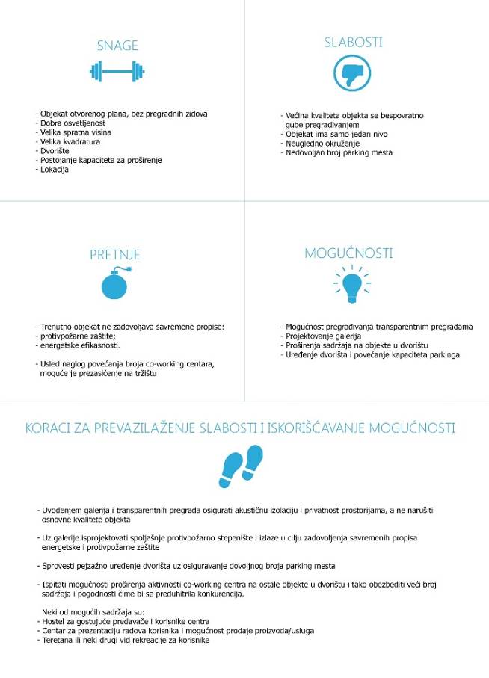

Slika 1. *Prikaz SWOT analize*

**8. PRENAMENA I PONOVNA UPOTREBA KOMPLEKSA**

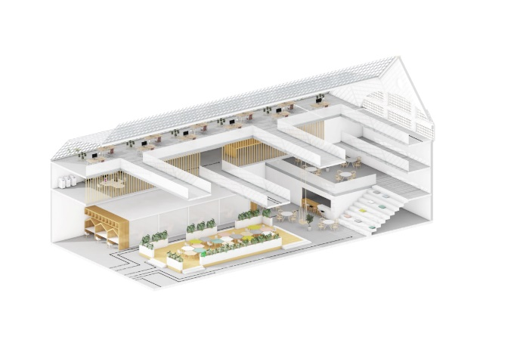

Slika 2. *Aksonometrijski prokaz co-working prostora*

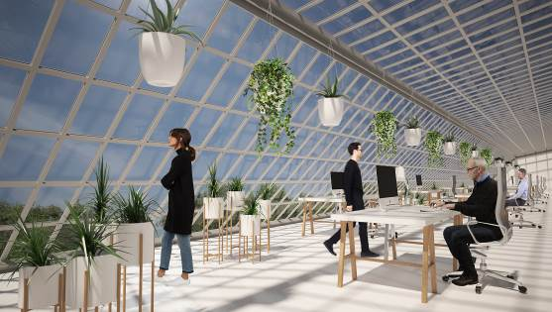

Slika 3. *3d prikaz co-working prostora*

**8.1. Koncept rešenja**

Postojeći objekat se zadržava, reinterpretira i transformiše u poslovni co – working prostor. Kako bi se na najbolji mogući način iskoristila i naglasila istorijska komponenta objekta, posebna pažnja je posvećena očuvanju i zaštiti postojeće građene supstance. Sa tim u vezi je vremenom menjani fasadni elementi vraćeni su u originalno stanje, zaziđivanjem naknadno probijanih otvora i probijanjem onih zatvorenih. Ovo međutim ne znači da je objekat u potpunosti rekonstruisan verno originalu, nego su nedostajući, odnosno srušeni delovi parafrazirani u savremenim materijalima i oblicima. Pored forme i materijalizacije, kontrast novog i starog je dodatno naglašen novoprojektovanim strukturama unutar objekta. Na ovaj način objektu je vraćena celovitost, a istovremeno je izvršeno preoblikovanje imalo za cilj funkcionalnu optimizaciju u okviru nove namene.

**8.2. Koncept funkcije objekta**

Koncept objekta je funkcionalnom smislu podeljen na tri osnovne zone čije granice nisu strogo definisane i međusobno s preklapaju ali ih je moguće definisati na sledeći način: Javna zona – zona međusobne interakcije posetioca međusobno, kao i sa postojećim ili potencijalno novim klijentima ;Privatna zona – koja obezbeđuje nesmetan rad; Proizvodna zona – mesta na kojima se kreativan rad sprovodi u delo.

**8.3 Enterijer**

Koncept enterijera zasnovan je na uklapanju starog i novog. Cilj je bio očuvati industrijski karakter koji objekat poseduje ali uz projektovanje novih elemenata u savre­menim materijalima koji će naglasti kontrast između postojećeg i novoprojektovanog. Shodno tome, kontruktivni sistem je sačuvan gde god je to bilo moguće. Čelična krovna konstrukcija u kombinaciji sa staklom je zadržana i gde je bilo potrebe restaurirana, odnosno,napravljena je replika, kao i kod svih postojećih prozora. Svi novoprojek­tovni elementi izvedeni su u savremenim materijalima uz čestu upotrebu drveta koje svojom strukturom, bojom i toplinom umekšava oštre forme i umanjuje hladnoću ovog industrijskog objekta. Staklo je takođe korišćeno u velikoj meri i ono ima za cilj da naglasi novoprojektovane strkture. Obrada podova je izvedena u samorazlivajućim polimernim podovima industrijske namene, finalne obrade poput ugla­čane cementne košuljice. Kao važan element u enterijeru, javlja se specifičan signage dizajn na podovima objekta u vidu potokaza koji je vizuelno inspirisan metro linijama, samo u crnoj boji. Obilato korišćenje zelenila ima za cilj takođe da oplemeni hladni prostor industrijskog objekta i zahvaljući staklenom krovu, izazove izgled staklene bašte. Finalna obrada postojećih I novoprojektovanih zidova se izvodi u malteru i kreči u belo. Na ovaj način je, uz bele podove i korišćenje stakla i svetlog drveta kao najčešćeg materijala, već izuzetna osvetljenost prostora subjektivno pojačana.

**9. ZAKLJUČAK**

Idejno rešenje co – working centra predstavlja sintezu svih razmatranih pitanja u istraživačkom delu rada. Ponuđeno rešenje predstavlja samo jedno od mogućih razmišljanja i predlog za prevazilaženje problema. Kako je na osnovu analiziranih primera utvrđeno, ovaj program predstavlja veoma produktivan način rešavanja problema jer doprinosi mehanizmu obnove lokalne privrede, kulture i obogaćuje javni život nedostajajućim sadržajima. Važno je istaći da ovo rešenje prikazuje jedan od najmodernijih vidova poslovanja koje nastaje kao produkt razvoja moderne tehnologije i interneta krajem dvadesetog veka smešteno u stari industrisjki vojni objekat . Ovim postupkom metaforično je prikazana evolucija industrije i način na koji im se njihova arhitektura prilagođava i korespondira sa njima.

**10. LITERATURA**

[1] Jane Jacobs, “The Death and Life of Great American Cities”, *New York and Toronto: Random House*, pp. 187, 1961

**Kratka biografija:**

|  |  |
| --- | --- |
|  | **Staša Jončić** rođena je u Beogradu 1989. god. Master rad na Fakultetu tehničkih nauka iz oblasti Arhitekture i urbanizma – Projektovanje Enterijera odbranila je u oktobru 2020.godine  kontakt: [stasha.joncic@gmail.com](mailto:stasha.joncic@gmail.com) |